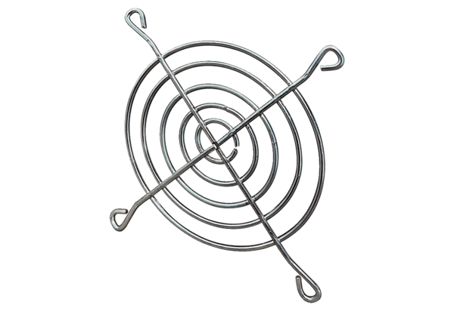Kifúvó védőrács SGAI 16Csomagolási egység: 1 darabVálaszték: C
Termékszám: 0073.0291Gyártó: MAICO

